Пам’ятка із запобігання дитячому травматизму перед весняними канікулами

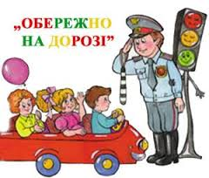
З А В Ж Д И П А М’ Я Т А Й , Щ О Н Е О Б Х І Д Н О :
- переходити дорогу у місцях, позначених знаком ”Пішохідний перехід” на зелене світло світлофора, переконавшись у тому, що усі транспортні засоби зупинилися;
- бути обережним при переході трамвайних та залізничних колій;
- виконувати правила протипожежної безпеки: виходячи з дому, перевіряти, щоб усі електропобутові прилади були відключені;
- бути обережним біля водоймищ, не ходити по льоду у період танення!!!
- бути обережним у період танення снігу: з дахів будинків та під’їздів можливі зсуви снігу, льоду, падіння бурульок; лід на тротуарах та дорогах!!!
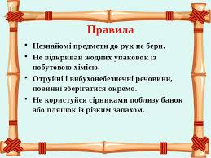
- під час прогулянок у лісі вдягати головний убір, щоб уникнути попадання на голову кліщів;
- не брати до рук незнайомі предмети, не розбирати їх, не приносити додому, одразу повідомити про небезпечну знахідку дорослих!
- дотримуватися правил безпечної поведінки у місцях великого скупчення людей, у громадських місцях!

Гарного відпочинку!

